Objetivo: Determinar, analiticamente, as forças de reação *F1*, *F2*, …,*Fn* de uma viga contínua com comprimento *L*, com um número *n* de suportes equidistantes sujeita a uma carga uniforme transversal.

1. Três apoios

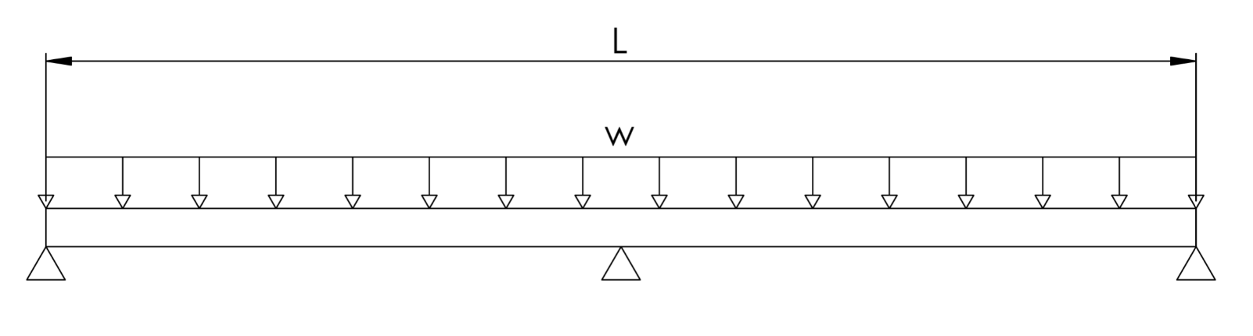

Três forças desconhecidas ($F_{1}, F_{2}, F_{3}$), duas equações de equilíbrio:

$\sum{F}=F_{1}+F_{2}+F_{3}-wL=0$

|  |  |
| --- | --- |
| $$F_{1}+F_{2}+F_{3}=wL$$ | (01) |

$\sum{M}=F_{2}\frac{L}{2}+F_{3}L-\frac{wL^{2}}{2}=0$ (Momento aplicado em x = 0)

|  |  |
| --- | --- |
| $F_{2}\frac{L}{2}+F_{3}L=\frac{wL^{2}}{2}$ | (02) |

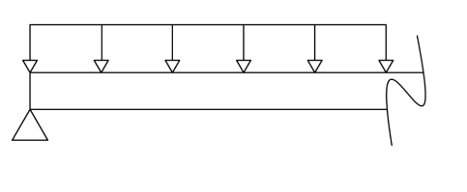

Momento fletor (secção 01):

$M_{1}\left(x\right)=F_{1}x_{1}-\frac{w{x_{1}}^{2}}{2}$

Equação da linha elástica (secção 01):

Condições de contorno (secção 01):

|  |  |
| --- | --- |
|  | (03) |
|  | (04) |

Cinco incógnitas () e 4 equações (2 equações de equilíbrio e 2 condições de contorno).

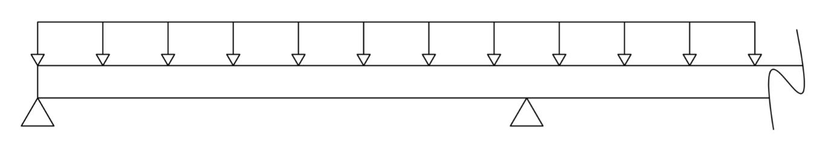

Momento fletor (secção 02):

Equação da linha elástica (secção 02):

$EI{\frac{d^{2}v_{2}}{d{x_{2}}^{2}}=M}_{2}\left(x\right)$

${\frac{dv_{2}}{dx_{2}}=F}_{1}\frac{{x_{2}}^{2}}{2}+F_{2}\left(\frac{{x_{2}}^{2}}{2}-\frac{x_{2}L}{2}\right)-\frac{w{x_{2}}^{3}}{6}+c_{3}$

${v_{2}=F}_{1}\frac{{x_{2}}^{3}}{6}+F_{2}\left(\frac{{x_{2}}^{3}}{6}-\frac{{x_{2}}^{2}L}{4}\right)-\frac{w{x_{2}}^{4}}{24}+c_{3}x_{2}+c_{4}$

Condições de contorno (secção 02):

$$x_{2}=L || v_{2}=0$$

$F_{1}\frac{{x_{2}}^{3}}{6}+F_{2}\left(\frac{{x_{2}}^{3}}{6}-\frac{{x_{2}}^{2}L}{4}\right)+c_{3}x_{2}+c_{4}=\frac{w{x_{2}}^{4}}{24}$

|  |  |
| --- | --- |
| $F_{1}\frac{L^{3}}{6}-F_{2}\frac{L^{3}}{12}+c_{3}L+c_{4}=\frac{wL^{4}}{24}$ | (05) |

Equações de continuidade (secção 01 e 02):

$$x=\frac{L}{2} || \frac{dv}{dx_{1}}=\frac{dv}{dx_{2}}$$

$$x=\frac{L}{2} || v_{1}=v_{2}$$

$F_{1}\frac{{x_{2}}^{2}}{2}+F_{2}\left(\frac{{x_{2}}^{2}}{2}-\frac{x_{2}L}{2}\right)-\frac{w{x_{2}}^{3}}{6}+c_{3}{=F}_{1}\frac{{x_{1}}^{2}}{2}-\frac{w{x_{1}}^{3}}{6}+c_{1}$

$F_{2}\left(\frac{{x_{2}}^{2}}{2}-\frac{x_{2}L}{2}\right)-c_{1}+c_{3}=0$

$F_{2}\left(\frac{L^{2}}{8}-\frac{L^{2}}{4}\right)-c_{1}+c_{3}=0$

|  |  |
| --- | --- |
| $-F_{2}\frac{L^{2}}{8}-c_{1}+c_{3}=0$ | (06) |

|  |  |
| --- | --- |
|  | (07) |

Sete incógnitas ($F_{1}, F_{2}, F_{3}, c_{1},c_{2}, c_{3}, c_{4}$) e 4 equações (2 equações de equilíbrio, 3 condições de contorno e 2 equações de continuidade).

Transformando o sistema em uma matriz:

A =

|  |  |  |  |  |  |  |
| --- | --- | --- | --- | --- | --- | --- |
| $$F_{1}$$ | $$F_{2}$$ | $$F_{3}$$ | $$c_{1}$$ | $$c_{2}$$ | $$c_{3}$$ | $$c_{4}$$ |
| $$1$$ | $$1$$ | $$1$$ | $$0$$ | $$0$$ | $$0$$ | $$0$$ |
| $$0$$ | $$L/2$$ | $$L$$ | $$0$$ | $$0$$ | $$0$$ | $$0$$ |
| $$0$$ | $$0$$ | $$0$$ | $$0$$ | $$1$$ | $$0$$ | $$0$$ |
| $\frac{{x_{1}}^{3}}{6} (x_{1}=L/2)$ | $$0$$ | $$0$$ | $x_{1}$ $(x_{1}=L/2)$ | $$1$$ | $$0$$ | $$0$$ |
| $$\frac{{x_{2}}^{3}}{6} (x_{2}=L)$$ | $$\frac{{x_{2}}^{3}}{6}-\frac{{x_{2}}^{2}L}{4} (x_{2}=L)$$ | $$0$$ | $$0$$ | $$0$$ | $$x_{2} (x_{2}=L)$$ | $$1$$ |
| $$0$$ | $$\frac{{x_{2}}^{2}}{2}-\frac{x_{2}L}{2} (x_{2}=L/2)$$ | $$0$$ | $$-1$$ | $$0$$ | $$1$$ | $$0$$ |
| $$0$$ | $$\frac{{x_{2}}^{3}}{6}-\frac{{x_{2}}^{2}L}{4} (x_{2}=L/2)$$ | $$0$$ | $$-x_{1} (x_{1}=L/2)$$ | $$-1$$ | $$x_{2} (x_{2}=L/2)$$ | $$1$$ |

b = 0

|  |
| --- |
| $$wL$$ |
| $$wL²/2$$ |
| $$0$$ |
| $\frac{w{x_{1}}^{4}}{24} (x_{1}=L/2)$ |
| $\frac{w{x_{2}}^{4}}{24} (x_{2}=L)$ |
| 0 |
| 0 |

1. Quatro apoios

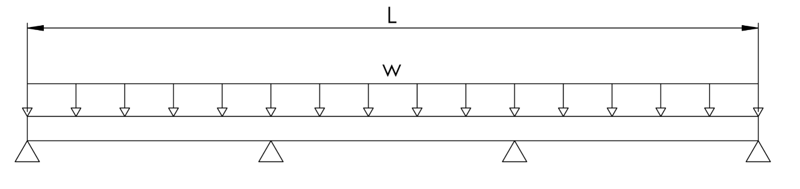

Quatro forças desconhecidas ($F_{1}, F_{2}, F_{3}, F_{4}$), duas equações de equilíbrio:

$\sum{F}=F_{1}+F_{2}+F_{3}+F_{4}-wL=0$

|  |  |
| --- | --- |
| $$F_{1}+F_{2}+F_{3}+F_{4}=wL$$ | (01) |

$\sum{M}=F_{2}\frac{L}{3}+F_{3}\frac{2L}{3}+F{}_{4}L-\frac{wL^{2}}{2}=0$ (Momento aplicado em x = 0)

|  |  |
| --- | --- |
| $F_{2}\frac{L}{3}+F_{3}\frac{2L}{3}+F_{4}L=\frac{wL^{2}}{2}$ | (02) |

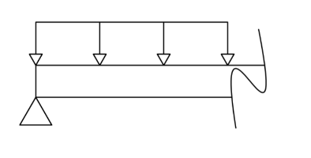

Momento fletor (secção 01):

$M_{1}\left(x\right)=F_{1}x_{1}-\frac{w{x_{1}}^{2}}{2}$

Equação da linha elástica (secção 01):

Condições de contorno (secção 01):

|  |  |
| --- | --- |
|  | (03) |
|  | (04) |

Cinco incógnitas () e 4 equações (2 equações de equilíbrio e 2 condições de contorno).

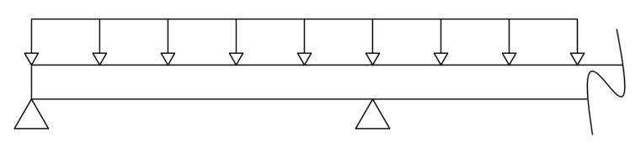

Momento fletor (secção 02):

Equação da linha elástica (secção 02):

${EI\frac{d^{2}v_{2}}{d{x_{2}}^{2}}=M}_{2}\left(x\right)$

${\frac{dv_{2}}{dx_{2}}=F}_{1}\frac{{x_{2}}^{2}}{2}+F_{2}\left(\frac{{x_{2}}^{2}}{2}-\frac{x_{2}L}{3}\right)-\frac{w{x_{2}}^{3}}{6}+c_{3}$

${v_{2}=F}_{1}\frac{{x_{2}}^{3}}{6}+F_{2}\left(\frac{{x_{2}}^{3}}{6}-\frac{{x_{2}}^{2}L}{6}\right)-\frac{w{x_{2}}^{4}}{24}+c_{3}x_{2}+c_{4}$

Condições de contorno (secção 02):

$$x_{2}=2L/3 || v_{2}=0$$

$$F_{1}\frac{{x_{2}}^{3}}{6}+F_{2}\left(\frac{{x_{2}}^{3}}{6}-\frac{{x_{2}}^{2}L}{6}\right)+c_{3}x_{2}+c_{4}=\frac{w{x_{2}}^{4}}{24}$$

$F_{1}\frac{{\left(\frac{2L}{3}\right)}^{3}}{6}+F_{2}\left(\frac{{\left(\frac{2L}{3}\right)}^{3}}{6}-\frac{{\left(\frac{2L}{3}\right)}^{2}L}{6}\right)+c_{3}\frac{2L}{3}+c_{4}=\frac{w{\left(\frac{2L}{3}\right)}^{4}}{24}$

$$F_{1}\frac{{32L}^{3}}{81}+F_{2}\left(\frac{32L^{3}}{81}-\frac{2L^{3}}{27}\right)+c_{3}\frac{2L}{3}+c_{4}=\frac{2wL^{4}}{243}$$

|  |  |
| --- | --- |
| $F_{1}\frac{{32L}^{3}}{81}+F_{2}\frac{26L^{3}}{81}+c_{3}\frac{2L}{3}+c_{4}=\frac{2wL^{4}}{243}$ | (05) |

Equações de continuidade (secção 01 e 02):

$$x=\frac{L}{3} || \frac{dv}{dx_{1}}=\frac{dv}{dx_{2}}$$

$$x=\frac{L}{3} || v_{1}=v_{2}$$

$F_{1}\frac{{x_{2}}^{2}}{2}+F_{2}\left(\frac{{x_{2}}^{2}}{2}-\frac{x_{2}L}{3}\right)-\frac{w{x_{2}}^{3}}{6}+c_{3}{=F}_{1}\frac{{x_{1}}^{2}}{2}-\frac{w{x_{1}}^{3}}{6}+c_{1}$

$F_{2}\left(\frac{{x_{2}}^{2}}{2}-\frac{x_{2}L}{3}\right)-c_{1}+c_{3}=0$

$F_{2}\left(\frac{L^{2}}{18}-\frac{L^{2}}{9}\right)-c_{1}+c_{3}=0$

|  |  |
| --- | --- |
| $-F_{2}\frac{L^{2}}{18}-c_{1}+c_{3}=0$ | (06) |

|  |  |
| --- | --- |
|  | (07) |

Oito incógnitas ($F_{1}, F_{2}, F_{3},F_{4}, c_{1},c_{2}, c_{3}, c_{4}$) e 7 equações (2 equações de equilíbrio, 3 condições de contorno e 2 equações de continuidade).

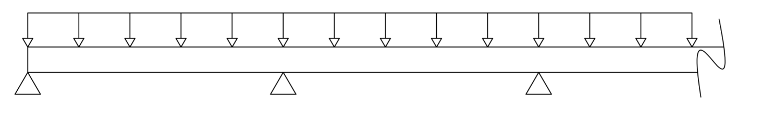

Momento fletor (secção 03):

$M_{3}\left(x\right)=F_{1}x_{3}+F_{2}\left(x_{3}-\frac{L}{3}\right)+F_{3}\left(x_{3}-\frac{2L}{3}\right)-\frac{w{x_{3}}^{2}}{2}$

Equação da linha elástica (secção 03):

$EI{\frac{d^{2}v_{3}}{d{x_{3}}^{2}}=M}_{3}\left(x\right)$

${\frac{dv_{3}}{dx_{3}}=F}_{1}\frac{{x_{3}}^{2}}{2}+F_{2}\left(\frac{{x_{3}}^{2}}{2}-\frac{x_{3}L}{3}\right)+F_{3}\left(\frac{{x_{3}}^{2}}{2}-\frac{2x_{3}L}{3}\right)-\frac{w{x_{3}}^{3}}{6}+c_{5}$

${v_{2}=F}_{1}\frac{{x_{3}}^{3}}{6}+F_{2}\left(\frac{{x_{3}}^{3}}{6}-\frac{{x_{3}}^{2}L}{6}\right)+F_{3}\left(\frac{{x_{3}}^{3}}{6}-\frac{{x_{3}}^{2}L}{3}\right)-\frac{w{x_{3}}^{4}}{24}+c_{5}x_{3}+c_{6}$

Condições de contorno (secção 03):

$$x_{3}=L || v_{3}=0$$

$F_{1}\frac{L^{3}}{6}+F_{2}\left(\frac{L^{3}}{6}-\frac{L^{2}L}{6}\right)+F_{3}\left(\frac{L^{3}}{6}-\frac{L^{2}L}{3}\right)+c_{5}L+c_{6}=\frac{wL^{4}}{24}$

$$F_{1}\frac{L^{3}}{6}+F_{2}\left(\frac{L^{3}}{6}-\frac{L^{3}}{6}\right)+F_{3}\left(\frac{L^{3}}{6}-\frac{L^{3}}{3}\right)+c_{5}L+c_{6}=\frac{wL^{4}}{24}$$

|  |  |
| --- | --- |
| $F_{1}\frac{L^{3}}{6}+c_{5}L+c_{6}=\frac{wL^{4}}{24}$ | (08) |

Equações de continuidade (secção 02 e 03):

$$x=\frac{2L}{3} || \frac{dv}{dx_{2}}=\frac{dv}{dx_{3}}$$

$$x=\frac{2L}{3} || v_{1}=v_{2}$$

$F_{1}\frac{{x_{3}}^{2}}{2}+F_{2}\left(\frac{{x_{3}}^{2}}{2}-\frac{x_{3}L}{3}\right)+F_{3}\left(\frac{{x_{3}}^{2}}{2}-\frac{2x_{3}L}{3}\right)-\frac{w{x_{3}}^{3}}{6}+c_{5}{=F}_{1}\frac{{x_{2}}^{2}}{2}+F_{2}\left(\frac{{x_{2}}^{2}}{2}-\frac{x_{2}L}{3}\right)-\frac{w{x_{2}}^{3}}{6}+c_{3}$

$$F_{3}\left(\frac{{x_{3}}^{2}}{2}-\frac{2x_{3}L}{3}\right)+c_{5}=c_{3}$$

$F_{3}\left(\frac{{\left(\frac{2L}{3}\right)}^{2}}{2}-\frac{2\left(\frac{2L}{3}\right)L}{3}\right)+c_{5}-c_{3}=0$

$F_{3}\left(\frac{{4L}^{2}}{18}-\frac{4L^{2}}{9}\right)+c_{5}-c_{3}=0$

|  |  |
| --- | --- |
| $-\frac{2L^{2}}{9}F_{3}-c_{3}+c_{5}=0$ | (09) |

|  |  |
| --- | --- |
|  | (10) |

Dez incógnitas ($F_{1}, F_{2}, F_{3},F_{4}, c_{1},c_{2}, c_{3}, c_{4},c_{5},c_{6}$) e dez equações (2 equações de equilíbrio, 4 condições de contorno e 4 equações de continuidade).

Transformando o sistema em uma matriz:

A =

|  |  |  |  |  |  |  |  |  |  |
| --- | --- | --- | --- | --- | --- | --- | --- | --- | --- |
| $$F_{1}$$ | $$F_{2}$$ | $$F_{3}$$ | $$F_{4}$$ | $$c_{1}$$ | $$c_{2}$$ | $$c_{3}$$ | $$c_{4}$$ | $$c_{5}$$ | $$c_{6}$$ |
| $$1$$ | $$1$$ | $$1$$ | 1 | $$0$$ | $$0$$ | $$0$$ | $$0$$ | 0 | 0 |
| $$0$$ | $$L/3$$ | $$2L/3$$ | L | $$0$$ | $$0$$ | $$0$$ | $$0$$ | 0 | 0 |
| $$0$$ | $$0$$ | $$0$$ | 0 | $$0$$ | $$1$$ | $$0$$ | $$0$$ | 0 | 0 |
| $$\frac{{x_{1}}^{3}}{6}$$ $(x_{1}=L/3)$ | $$0$$ | $$0$$ | 0 | $$x_{1}$$ $$(x_{1}=L/3)$$ | $$1$$ | $$0$$ | $$0$$ | 0 | 0 |
| $\frac{{x_{2}}^{3}}{6}$ $$(x_{2}=2L/3)$$ | $\frac{{x_{2}}^{3}}{6}-\frac{{x_{2}}^{2}L}{6}$ $(x_{2}=2L/3)$ | $$0$$ | $$0$$ | $$0$$ | $$0$$ | $$x_{2}$$ $$(x_{2}=2L/3)$$ | $$1$$ | $$0$$ | $$0$$ |
| $$0$$ | $\frac{{x_{2}}^{2}}{2}-\frac{x_{2}L}{3}$ $$(x_{2}=L/3)$$ | $$0$$ | 0 | $$-1$$ | $$0$$ | $$1$$ | $$0$$ | $$0$$ | 0 |
| $$0$$ | $\frac{{x_{2}}^{3}}{6}-\frac{{x_{2}}^{2}L}{6}$ $$(x_{2}=L/3)$$ | $$0$$ | 0 | $${-x}_{1 }$$ $$(x_{1}=L/3)$$ | $$-1$$ | $$x_{2}$$ $$(x_{2}=L/3)$$ | $$1$$ | $$0$$ | $$0$$ |
| $\frac{{x_{3}}^{3}}{6}$ $$(x_{3}=L)$$ | $\frac{{x_{3}}^{3}}{6}-\frac{{x_{3}}^{2}L}{6}$ $$(x_{3}=L)$$ | $\frac{{x_{3}}^{3}}{6}-\frac{{x_{3}}^{2}L}{3}$ $$(x_{3}=L)$$ | $$0$$ | $$0$$ | $$0$$ | $$0$$ | $$0$$ | $x_{3}$ $$(x_{3}=L)$$ | $$1$$ |
| $$0$$ | $$0$$ | $\frac{{x_{3}}^{2}}{2}-\frac{2x_{3}L}{3}$ $$(x_{3}=2L/3)$$ | $$0$$ | $$0$$ | $$0$$ | $$-1$$ | $$0$$ | 1 | 0 |
| $$0$$ | $$0$$ | $\frac{{x_{3}}^{3}}{6}-\frac{{x_{3}}^{2}L}{3}$ $$(x_{3}=2L/3)$$ | $$0$$ | $$0$$ | $$0$$ | $-x_{2}$ $$(x_{2}=2L/3)$$ | $$-1$$ | $$x_{3}$$ $$(x_{3}=2L/3)$$ | $$1$$ |

b =

|  |
| --- |
| $$wL$$ |
| $$wL²/2$$ |
| $$0$$ |
| $\frac{w{x_{1}}^{4}}{24} (x_{1}=L/3)$ |
| $\frac{w{x_{2}}^{4}}{24} (x_{2}=2L/3)$ |
| 0 |
| 0 |
| $$\frac{w{x_{3}}^{4}}{24} (x_{3}=L)$$ |
| 0 |
| 0 |

1. N apoios (generalizado)

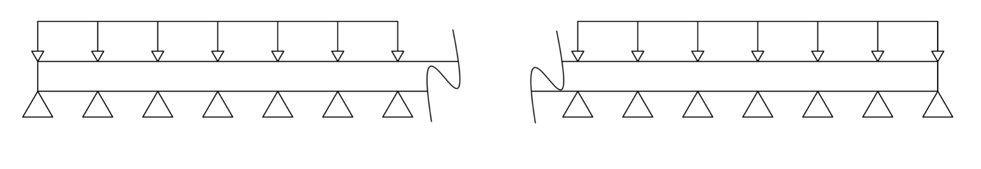

Momentor fletor para três apoios:

* Secção 01
$$M_{1}\left(x\right)=F_{1}x_{1}-\frac{w{x_{1}}^{2}}{2}$$

* Secção 02

$$M_{2}\left(x\right)=F_{1}x_{2}+F_{2}\left(x_{2}-\frac{L}{2}\right)-\frac{w{x_{2}}^{2}}{2}$$

Momentor fletor para quatro apoios:

* Secção 01
$$M_{1}\left(x\right)=F_{1}x_{1}-\frac{w{x_{1}}^{2}}{2}$$

* Secção 02
$$M_{2}\left(x\right)=F_{1}x_{2}+F_{2}\left(x_{2}-\frac{L}{2}\right)-\frac{w{x_{2}}^{2}}{2}$$

* Secção 03

$$M_{3}\left(x\right)=F_{1}x_{3}+F_{2}\left(x_{3}-\frac{L}{3}\right)+F_{3}\left(x_{3}-\frac{2L}{3}\right)-\frac{w{x_{3}}^{2}}{2}$$

Generalizando...

Momentor fletor para n apoios:

* Secção j

$M_{j}=\sum_{i=1}^{j}{F_{i}}\left(x_{j}-L\frac{\left(i-1\right)}{\left(n-1\right)}\right)-\frac{wx_{j}^{2}}{2}$

Integrando a expressão para obter a equação da linha elástica:

${EI\frac{d^{2}v_{j}}{d{x_{j}}^{2}}=M}_{j}\left(x\right)$

$EI\frac{dv_{j}}{dx_{j}}=\sum_{i=1}^{j}{F_{i}}x_{j}\left(\frac{x_{j}}{2}-L\frac{\left(i-1\right)}{\left(n-1\right)}\right)-\frac{wx_{j}^{3}}{6}+c_{2j-1}$

$$EIv_{j}=\sum_{i=1}^{j}{F_{i}}x_{j}^{2}\left(\frac{x_{j}}{6}-L\frac{\left(i-1\right)}{2\left(n-1\right)}\right)-\frac{wx_{j}^{4}}{24}+{x_{j}c}_{2j-1}+c_{2j}$$

Matriz para três apoios:

A =

|  |  |  |  |  |  |  |
| --- | --- | --- | --- | --- | --- | --- |
| $$F_{1}$$ | $$F_{2}$$ | $$F_{3}$$ | $$c_{1}$$ | $$c_{2}$$ | $$c_{3}$$ | $$c_{4}$$ |
| $$1$$ | $$1$$ | $$1$$ | $$0$$ | $$0$$ | $$0$$ | $$0$$ |
| $$0$$ | $$L/2$$ | $$L$$ | $$0$$ | $$0$$ | $$0$$ | $$0$$ |
| $$0$$ | $$0$$ | $$0$$ | $$0$$ | $$1$$ | $$0$$ | $$0$$ |
| $\frac{{x_{1}}^{3}}{6} (x_{1}=L/2)$ | $$0$$ | $$0$$ | $x_{1}$ $(x_{1}=L/2)$ | $$1$$ | $$0$$ | $$0$$ |
| $$\frac{{x_{2}}^{3}}{6} (x_{2}=L)$$ | $$\frac{{x_{2}}^{3}}{6}-\frac{{x_{2}}^{2}L}{4} (x_{2}=L)$$ | $$0$$ | $$0$$ | $$0$$ | $$x_{2} (x_{2}=L)$$ | $$1$$ |
| $$0$$ | $$\frac{{x_{2}}^{2}}{2}-\frac{x_{2}L}{2} (x_{2}=L/2)$$ | $$0$$ | $$-1$$ | $$0$$ | $$1$$ | $$0$$ |
| $$0$$ | $$\frac{{x_{2}}^{3}}{6}-\frac{{x_{2}}^{2}L}{4} (x_{2}=L/2)$$ | $$0$$ | $$-x_{1} (x_{1}=L/2)$$ | $$-1$$ | $$x_{2} (x_{2}=L/2)$$ | $$1$$ |

b =

|  |
| --- |
| $$wL$$ |
| $$wL²/2$$ |
| $$0$$ |
| $\frac{w{x_{1}}^{4}}{24} (x_{1}=L/2)$ |
| $\frac{w{x_{2}}^{4}}{24} (x_{2}=L)$ |
| 0 |
| 0 |

Matriz para quatro apoios:

A =

|  |  |  |  |  |  |  |  |  |  |
| --- | --- | --- | --- | --- | --- | --- | --- | --- | --- |
| $$F_{1}$$ | $$F_{2}$$ | $$F_{3}$$ | $$F_{4}$$ | $$c_{1}$$ | $$c_{2}$$ | $$c_{3}$$ | $$c_{4}$$ | $$c_{5}$$ | $$c_{6}$$ |
| $$1$$ | $$1$$ | $$1$$ | 1 | $$0$$ | $$0$$ | $$0$$ | $$0$$ | 0 | 0 |
| $$0$$ | $$L/3$$ | $$2L/3$$ | L | $$0$$ | $$0$$ | $$0$$ | $$0$$ | 0 | 0 |
| $$0$$ | $$0$$ | $$0$$ | 0 | $$0$$ | $$1$$ | $$0$$ | $$0$$ | 0 | 0 |
| $$\frac{{x_{1}}^{3}}{6}$$ $(x_{1}=L/3)$ | $$0$$ | $$0$$ | 0 | $$x_{1}$$ $$(x_{1}=L/3)$$ | $$1$$ | $$0$$ | $$0$$ | 0 | 0 |
| $\frac{{x_{2}}^{3}}{6}$ $$(x_{2}=2L/3)$$ | $\frac{{x_{2}}^{3}}{6}-\frac{{x_{2}}^{2}L}{6}$ $(x_{2}=2L/3)$ | $$0$$ | $$0$$ | $$0$$ | $$0$$ | $$x_{2}$$ $$(x_{2}=2L/3)$$ | $$1$$ | $$0$$ | $$0$$ |
| $\frac{{x_{3}}^{3}}{6}$ $$(x_{3}=L)$$ | $\frac{{x_{3}}^{3}}{6}-\frac{{x_{3}}^{2}L}{6}$ $$(x_{3}=L)$$ | $\frac{{x_{3}}^{3}}{6}-\frac{{x_{3}}^{2}L}{3}$ $$(x_{3}=L)$$ | $$0$$ | $$0$$ | $$0$$ | $$0$$ | $$0$$ | $x_{3}$ $$(x_{3}=L)$$ | $$1$$ |
| $$0$$ | $\frac{{x_{2}}^{2}}{2}-\frac{x_{2}L}{3}$ $$(x_{2}=L/3)$$ | $$0$$ | 0 | $$-1$$ | $$0$$ | $$1$$ | $$0$$ | $$0$$ | 0 |
| $$0$$ | $\frac{{x_{2}}^{3}}{6}-\frac{{x_{2}}^{2}L}{6}$ $$(x_{2}=L/3)$$ | $$0$$ | 0 | $${-x}_{1 }$$ $$(x_{1}=L/3)$$ | $$-1$$ | $$x_{2}$$ $$(x_{2}=L/3)$$ | $$1$$ | $$0$$ | $$0$$ |
| $$0$$ | $$0$$ | $\frac{{x_{3}}^{2}}{2}-\frac{2x_{3}L}{3}$ $$(x_{3}=2L/3)$$ | $$0$$ | $$0$$ | $$0$$ | $$-1$$ | $$0$$ | 1 | 0 |
| $$0$$ | $$0$$ | $\frac{{x_{3}}^{3}}{6}-\frac{{x_{3}}^{2}L}{3}$ $$(x_{3}=2L/3)$$ | $$0$$ | $$0$$ | $$0$$ | $-x_{2}$ $$(x_{2}=2L/3)$$ | $$-1$$ | $$x_{3}$$ $$(x_{3}=2L/3)$$ | $$1$$ |

b =

|  |
| --- |
| $$wL$$ |
| $$wL²/2$$ |
| $$0$$ |
| $\frac{w{x_{1}}^{4}}{24} (x_{1}=L/3)$ |
| $\frac{w{x_{2}}^{4}}{24} (x_{2}=2L/3)$ |
| $\frac{w{x_{3}}^{4}}{24} (x_{3}=L)$ |
| 0 |
| 0 |
| 0 |
| 0 |

Matriz para n apoios:

|  |  |  |  |  |  |  |  |  |  |  |  |  |  |
| --- | --- | --- | --- | --- | --- | --- | --- | --- | --- | --- | --- | --- | --- |
| -- | $$F_{1}$$ | $$F_{2}$$ | $$F_{3}$$ | ... | $$F_{n-1}$$ | $$F_{n}$$ | $$c_{1}$$ | $$c_{2}$$ | $$c_{3}$$ | $$c_{4}$$ | ... | $$c_{2\left(n-1\right)-1}$$ | $$c_{2\left(n-1\right)}$$ |
| -- | $$1$$ | $$1$$ | $$1$$ | ... | 1 | 1 | $$0$$ | $$0$$ | $$0$$ | $$0$$ | ... | 0 | 0 |
| -- | $$0$$ | $\frac{L}{n-1}$ | $\frac{2L}{n-1}$ | ... | $\frac{(n-2)L}{n-1}$ | $L$ | $$0$$ | $$0$$ | $$0$$ | $$0$$ | ... | 0 | 0 |
| -- | $0$ | $$0$$ | $$0$$ | ... | 0 | 0 | $$0$$ | $$1$$ | $$0$$ | $$0$$ | ... | 0 | 0 |
| $x_{1}=L/(n-1)$ | $$\frac{{x_{1}}^{3}}{6}$$ | $$0$$ | $$0$$ | ... | 0 | 0 | $$x_{1}$$ | $$1$$ | $$0$$ | $$0$$ | ... | 0 | 0 |
| $x_{2}=2L/(n-1)$ | $$\frac{{x_{2}}^{3}}{6}$$ | $\frac{{x_{2}}^{3}}{6}-\frac{{x_{2}}^{2}L}{2(n-1)}$ | $$0$$ | ... | 0 | $$0$$ | $$0$$ | $$0$$ | $$x_{2}$$ | $$1$$ | ... | $$0$$ | $$0$$ |
| ⁞ | ⁞ | ⁞ | ⁞ | ... | ⁞ | ⁞ | ⁞ | ⁞ | ⁞ | ⁞ | ... | ⁞ | ⁞ |
| $$x_{n-1}=L$$ | $\frac{{x_{n-1}}^{3}}{6}$ | $\frac{{x_{n-1}}^{3}}{6}-\frac{{x_{n-1}}^{2}L}{2(n-1)}$ | $\frac{{x_{n-1}}^{3}}{6}-\frac{2{x_{n-1}}^{2}L}{2(n-1)}$ | ... | $\frac{{x_{n-1}}^{3}}{6}-\frac{(n-2){x_{n-1}}^{2}L}{2(n-1)}$ | 0 | $$0$$ | $$0$$ | $$0$$ | $$0$$ | ... | $$x_{n-1}$$ | $$1$$ |
| $x_{2}=L/(n-1)$ | $$0$$ | $\frac{{x_{2}}^{2}}{2}-\frac{x_{2}L}{(n-1)}$ | $$0$$ | ... | 0 | $$0$$ | $$-1$$ | $$0$$ | $$1$$ | $$0$$ | ... | $$0$$ | $$1$$ |
| $x_{2}=L/(n-1)$ | $$0$$ | $\frac{{x_{2}}^{3}}{6}-\frac{{x_{2}}^{2}L}{2(n-1)}$ | $$0$$ | ... | 0 | $$0$$ | $$-x_{2}$$ | $$-1$$ | $$x_{2}$$ | $$1$$ | ... | $$0$$ | 0 |
| ⁞ | ⁞ | ⁞ | ⁞ | ... | ⁞ | ⁞ | ⁞ | ⁞ | ⁞ | ⁞ | ... | ⁞ | ⁞ |
| $$x_{n-1}=L(n-2)/(n-1)$$ | $$0$$ | $$0$$ | $$0$$ | ... | $\frac{{x_{n-1}}^{2}}{2}-\frac{(n-2)x_{n-1}L}{(n-1)}$ | $$0$$ | $$0$$ | $$0$$ | $$0$$ | $$0$$ | ... | $$1$$ | $$0$$ |
| $$x_{n-1}=L(n-2)/(n-1)$$ | $$0$$ | $$0$$ | $$0$$ | ... | $\frac{{x_{n-1}}^{3}}{6}-\frac{(n-2){x_{n-1}}^{2}L}{2(n-1)}$ | $$0$$ | $$0$$ | $$0$$ | $$0$$ | $$0$$ | ... | $$x_{n-1}$$ | $$1$$ |

b =

|  |
| --- |
| $$wL$$ |
| $$wL²/2$$ |
| $$0$$ |
| $\frac{w{x_{1}}^{4}}{24} (x_{1}=L/3)$ |
| $\frac{w{x_{2}}^{4}}{24} (x_{2}=2L/3)$ |
| ⁞ |
| $$\frac{w{x_{3}}^{4}}{24} (x_{n-1}=L)$$ |
| 0 |
| ⁞ |
| 0 |
| 0 |

O sistema resulta em uma matriz A de tamanho ( $3n-2×3n-2)$ e um vetor b de tamanho $(3n-2)$. Para o algoritmo desenvolvido foi utilizado o método de eliminação de Gauss com pivoteamento parcial para resolução do sistema linear.